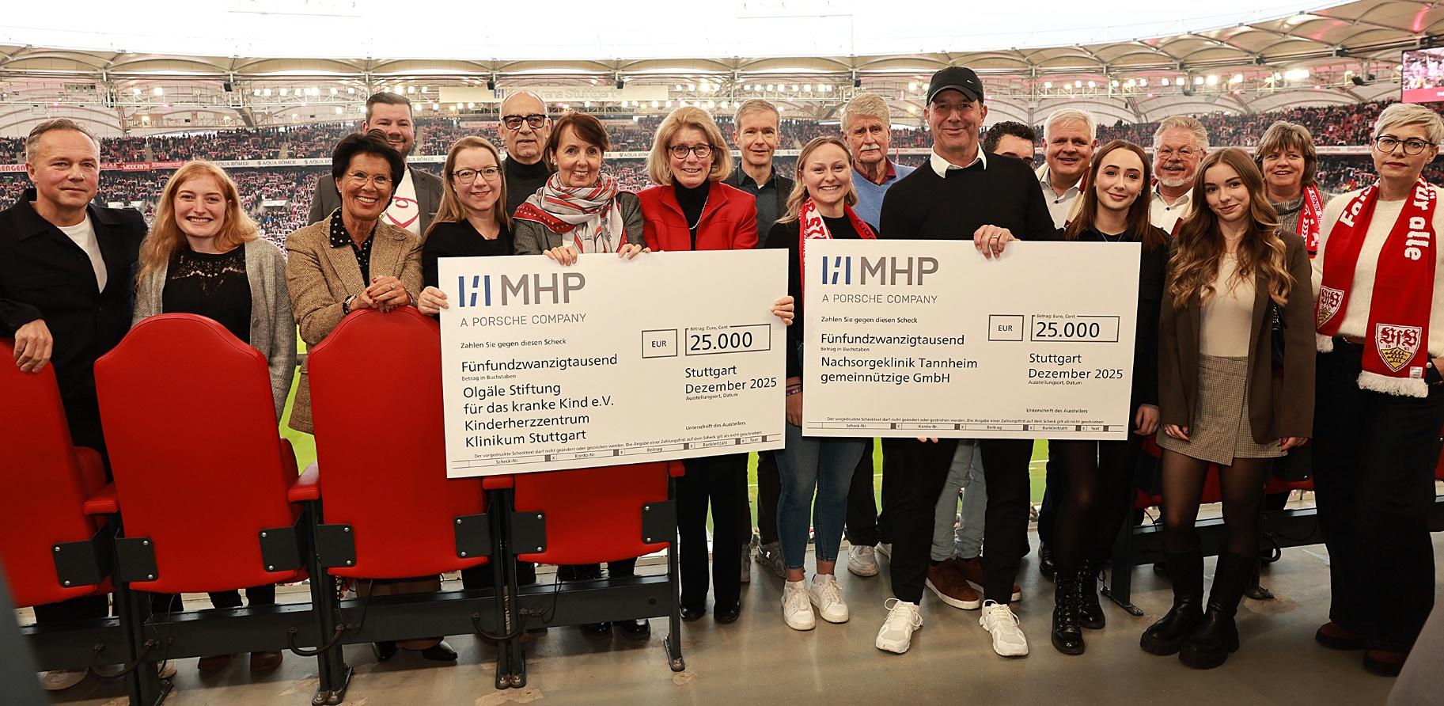

15. Dezember 2025
MHP beweist wieder Herz für Kinder, Soziales und Nachhaltigkeit
MHP hilft mit Weihnachtsspenden für eine lebenswerte Zukunft

Presse-Kontakt

MHP Management- und IT-Beratung GmbH

Benjamin Brodbeck
Leitung Presse- und
Öffentlichkeitsarbeit
+49 (0) 152 33 14 58 09
Benjamin.Brodbeck@mhp.com


Ann Holz
Sprecherin SAP Dig. Enterprises, Cyber Security, Future of Work & CSR
+49 (0) 152 22 60 56 61

Ann.Holz@mhp.com

MHP Media / Newsroom
www.mhp.com/newsroom

- Seit annähernd 25 Jahren übernimmt MHP mit Spenden für ausgewählte (Hilfs-)Organisationen soziale und gesellschaftliche Verantwortung
- Die Management- und IT-Beratung unterstützt die Herzensprojekte Olgäle-Stiftung Kinderherzzentrum im Klinikum Stuttgart sowie die Nachsorgeklinik Tannheim und hilft damit erkrankten Kindern und ihren Familien
- „29 Jahre MHP – 29 Spenden“ ist Teil des jährlichen Hilfsprogramms
- Über 130.000 Euro wurden in den Bereichen Soziales, Kinder und Jugendliche, Nachhaltigkeit, Mobilität und Kultur gespendet

Ludwigsburg – Für die Management- und IT-Beratung MHP ist die Übernahme sozialer und gesellschaftlicher Verantwortung gelebte Unternehmensphilosophie. Traditionell spendet das Beratungsunternehmen immer zur Vorweihnachtszeit an besondere (Hilfs-) Organisationen. Zusätzlich zu den Spenden an die Herzensprojekte Olgäle-Stiftung Kinderherzzentrum im Klinikum Stuttgart und die Nachsorgeklinik Tannheim unterstützt MHP im Rahmen des alljährlichen Hilfsprogramms, in diesem Jahr „29 Jahre MHP – 29 Spenden“, erneut Projekte für Kinder und Jugendliche, Soziales, Nachhaltigkeit und Kultur. Die Spenden sollen insbesondere dort helfen, wo Unterstützung dringend benötigt wird – und das nicht nur als Momentaufnahme, sondern mit nachhaltiger Hilfe und Wirkung.
Pünktlich zur Weihnachtszeit wurden 29 Spenden in Höhe von jeweils 2.900 Euro an ausgewählte (Hilfs-)Organisationen an den MHP Standorten in Deutschland getätigt. Dabei wurden unter anderem Kinderhilfsprojekte und -hospize, Umweltschutzverbände sowie die Tafeln in Ludwigsburg, München, Nürnberg, Ingolstadt, Frankfurt, Düsseldorf, Wolfsburg, Dresden und Berlin bedacht.
Federico Magno, Group CEO von MHP, erklärt hierzu: „MHP wurde mit Herz und klaren Werten gegründet – und genau das prägt unser tägliches Miteinander. Auf Kundenseite leisten wir unseren Beitrag, indem wir gemeinsam mit unseren Kunden und Partnern komplexe Herausforderungen mit Mut, Entschlossenheit und konsequenter Umsetzung in greifbaren Impact verwandeln. Diese Haltung leben wir auch gegenüber der Gesellschaft: Als Team stehen wir füreinander und für andere ein. Gemeinsam gestalten wir die Zukunft – Schritt für Schritt und mit Zuversicht.“

Begonnen hat alles mit der Partnerschaft & Hilfe an die Olgäle-Stiftung Kinderherzzentrum
Seit annähernd 25 Jahren unterstützt die Management- und IT-Beratung die Olgäle-Stiftung Kinderherzzentrum im Klinikum Stuttgart und in diesem Jahr wieder mit einer Spendensumme von 25.000 Euro. Mit der Olgäle-Stiftung für das kranke Kind e.V. verbindet MHP eine langjährige Partnerschaft. Ingo Guttenson, Director Head of Sponsoring & CSR bei MHP, erklärt hierzu: „Unsere Spende an die Olgäle-Stiftung Kinderherzzentrum Klinikum Stuttgart ist für uns eine Herzenssache – mit dieser Spende hat vor annähernd 25 Jahren unser soziales Engagement begonnen und wir freuen uns sehr, mit unserer gelebten Partnerschaft nachhaltig zu helfen.“ Die Kinderkardiologie ist eine der modernsten in Europa. Hier werden Patientinnen und Patienten – vom Frühgeborenen bis zum Jugendlichen – mit angeborenen oder erworbenen Herzkrankheiten betreut. Das breite Spektrum der Leistungen der Kinderkardiologie reicht von der Diagnostik über Therapie und Pflege bis hin zur Intensivbetreuung nach Herzoperationen.

Langjährige Partnerschaft mit der Nachsorgeklinik Tannheim
Die Nachsorgeklinik Tannheim gibt Familien mit schwer chronisch kranken Kindern mithilfe eines medizinisch-therapeutischen Behandlungsansatzes wieder Hoffnung. In der Einrichtung erhalten sie eine intensive Betreuung, um sich körperlich und seelisch zu stabilisieren sowie neue Kraft zu schöpfen. Mit einer weiteren Spende in Höhe von 25.000 Euro lebt MHP seine Partnerschaft mit der Nachsorgeklinik Tannheim gemeinnützige GmbH und möchte betroffenen Familien helfen sowie etwas an die Region Baden-Württemberg zurückgeben. Auch diese Spende ist für MHP eine Herzenssache und ermöglicht kleinen und großen Patientinnen und Patienten sowie ihren Familien Rehabilitationsmaßnahmen und die Chance auf eine lebenswerte Zukunft.

ENABLING YOU
TO SHAPE A BETTER TOMORROW

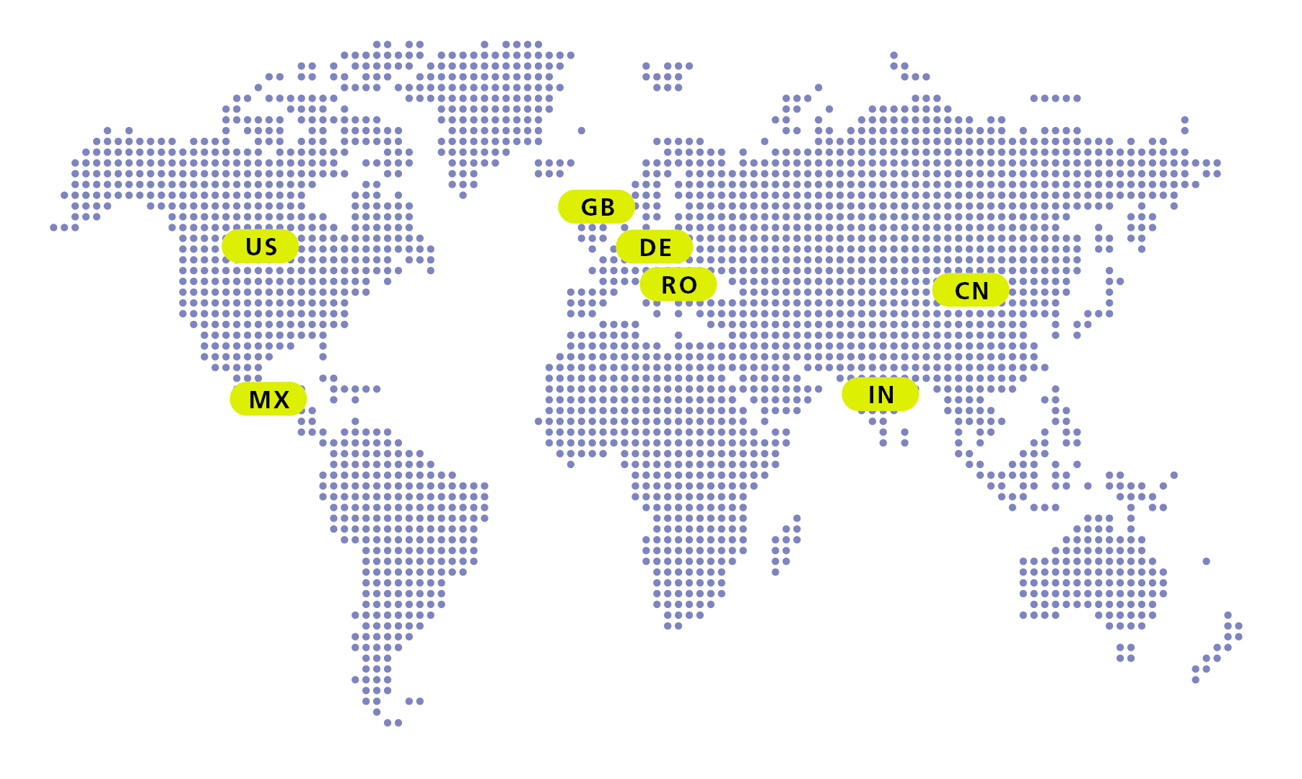

Über MHP

Als Technologie- und Businesspartner digitalisiert MHP seit 1996 die Prozesse und Produkte seiner weltweit rund 300 Kunden in den Bereichen Mobility und Manufacturing und begleitet sie bei ihren IT-Transformationen entlang der gesamten Wertschöpfungskette. Für die Management- und IT-Beratung steht fest: Die Digitalisierung ist einer der größten Hebel auf dem Weg zu einem besseren Morgen. Daher berät das Unternehmen der Porsche AG sowohl operativ als auch strategisch in Themenfeldern wie beispielsweise Customer Experience und Workforce Transformation, Supply Chain und Cloud Solutions, Platforms & Ecosystems, Big Data und KI sowie Industrie 4.0 und Intelligent Products. Die Unternehmensberatung agiert international, mit Hauptsitz in Deutschland und Tochtergesellschaften in den USA, Mexiko, Großbritannien, Rumänien, Indien und China. Rund 4.700 MHPlerinnen und MHPler vereint der Anspruch nach Exzellenz und nachhaltigem Erfolg. Dieser Anspruch treibt MHP weiter an – heute und in Zukunft.

mhp.com

